El EZLN en las coyunturas político electorales, su iniciativa para 2018
Gaspar Morquecho

13/12/2016
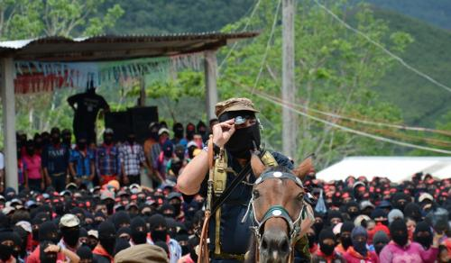
A finales de diciembre se instalará el V CNI en su segunda etapa y se prevé que asistirán un mil delegadas y delegados indígenas. Se ha informado que los días, 29, 30 y 31 se rendirán los informes de la consulta y se evaluarán los resultados. Es muy probable que el 1 de enero -XXIII Aniversario del Levantamiento Armado del EZLN-, en la Plenaria de Oventic, se den a conocer los resolutivos finales del Congreso.

Desde mi perspectiva, serán un SÍ a la creación del Concejo Indígena de Gobierno (CIG) y a la participación en el proceso electoral del año 2018 con una mujer indígena “candidata independiente” del CNI y del EZLN. Además compartirán los pasos que van a seguir para la constitución del CIG y el plan nacional de lucha anticapitalista para fortalecer sus “resistencias y rebeldías”.

Esta iniciativa que ha “agitado aguas y removido lodos”, se puede enmarcar en la práctica zapatista de “otra forma de hacer política” y como parte de su táctica para el periodo. Incidir en la coyuntura ha sido una práctica política zapatista – con formas y contenidos diferentes- en los últimos cinco procesos político electorales.

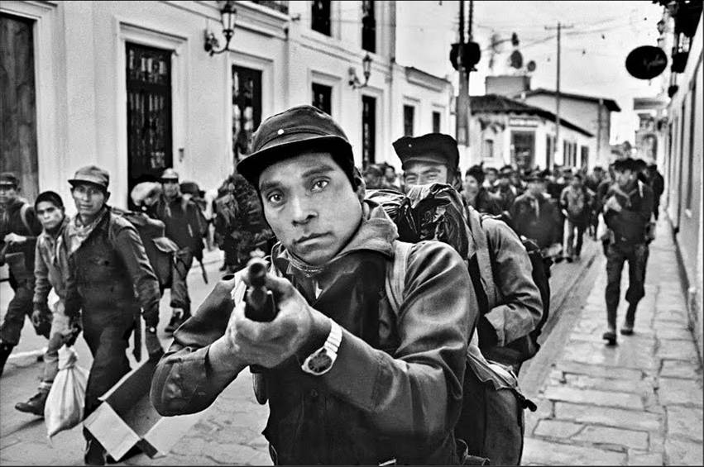
1994

Después de 10 días del levantamiento armado del EZLN y de combates, miles nos movilizamos por la paz. El gobierno cesó unilateralmente el fuego, Salinas ofreció “perdón” a los que depusieran las armas y los alzados preguntaron: ¿De qué nos van a perdonar? Mientras se preparaban las condiciones para los Diálogos en la Catedral en San Cristóbal el Sub Marcos dio un “golpe de timón” y declaró a la prensa: “lo que sigue es un largo periodo de lucha política”. En mayo, después de los Diálogos de Catedral el Sub hizo una invitación a Cuauhtémoc Cárdenas: “(…) nos dirigimos a usted respetuosamente para invitarlo a un lugar de la zona zapatista. (…) tenemos conocimiento, es usted uno de los candidatos a titular del poder Ejecutivo Federal para el sexenio 1994-2000.” En junio, los rebeldes convocaron a una “Convención Democrática, nacional, soberana y revolucionaria, de la que resulten las propuestas de un gobierno de transición y una nueva ley nacional, una nueva Constitución que garantice el cumplimiento legal de la voluntad popular.” Los rebeldes preparaban las condiciones para participar en las elecciones federales de 1994. La Convención Nacional Democrática resolvió entrarle bajo la consigna: “ni un voto al PRI, ni un voto al PAN”. Es necesario señalar que después del Movimiento Estudiantil de 1968 en México, la CND fue el mayor encuentro de personas y fuerzas de la izquierda convocado por una organización político/militar. Los resultados nos fueron desfavorables: perdimos.

A la “grande” llegó Zedillo del PRI con 17 millones 181 mil 651 votos. Le siguió Fernández de Cevallos del PAN con 9 millones146 mil 841 votos y en tercero Cárdenas Solórzano con 5 millones 852 mil 134 votos. Para explicar esos resultados se habló del “voto del miedo” y del “fraude electoral”.

Más “puentes”. En 1995, el EZLN convocó a la creación del Movimiento de Liberación Nacional (MLN) y propuso a la “Convención Nacional Democrática y a Cuauhtémoc Cárdenas Solórzano” para encabezar dicho movimiento. La ocupación militar del territorio zapatista por las fuerzas armadas, en la llamada “Traición de Febrero” (9 Feb 1996), fue uno de los factores que evitaron la construcción del MLN. Insistentes los rebeldes se dirigieron a Andrés Manuel López Obrador y al Éxodo por la Dignidad y la Soberanía Nacional México: Estamos “interesados en conocer más sobre la llamada Alianza Nacional Democrática.” (Mayo de 1995). En Marzo de ese mismo año - en el marco de los Diálogos de San Andrés -, el EZLN invitó a Cuauhtémoc Cárdenas y Andrés Manuel López Obrador a formar parte del grupo de asesores para la Mesa II sobre Democracia y Justicia.

Para entonces era evidente que el Estado mexicano tenía en sus manos una Estrategia de Contrainsurgencia bastante elaborada: 1994: Cese al fuego, perdón a los rebeldes, cerco militar, diálogo y trato de “organización social armada” al EZLN. 1995: Ocupación militar del Territorio Zapatista; Diálogos de San Andrés, acuerdos, incumplimiento; paralelamente el Estado había creado una mesa de diálogo y negociación con las Organizaciones Sociales para aislar a los zapatistas. La Política Social había pasado de la “contención” a franca contrainsurgencia.

2000

Para entonces el Estado mexicano había pactado la “transición a la democracia”. El candidato del PAN fue Vicente Fox, Francisco Labastida por el PRI y por el PRD repitió Cuauhtémoc Cárdenas. Parte de la izquierda partidaria e intelectual elaboró el concepto del “Voto Útil” y lo llevó a la práctica para “sacar” al PRI del gobierno. No faltaron los que pretendieron que Cárdenas renunciara a su candidatura.

En ese contexto, la posición del EZLN fue la siguiente: “LA RENUNCIA DEL INGENIERO CÁRDENAS A LA LUCHA ELECTORAL POR LA PRESIDENCIA, Y SU SUMA A LA CAMPAÑA DE VICENTE FOX, NO SIGNIFICARÍAN SÓLO LA RENUNCIA DE UNA PERSONA Y LA SUMA DE SU VOTACIÓN A LA DEL CANDIDATO DE LA ALIANZA POR EL CAMBIO. SIGNIFICARÍAN TAMBIÉN LA DESAPARICIÓN DE UNA OPCIÓN ELECTORAL DE IZQUIERDA EN LA LUCHA POR LA PRESIDENCIA.” (…) “NO OBSTACULIZAREMOS LAS ELECCIONES FEDERALES DEL DÍA 2 DE JULIO DEL AÑO 2,000. “SE PERMITIRÁ LA INSTALACIÓN DE CASILLAS ELECTORALES EN LAS ZONAS ZAPATISTAS.” Comunicado. EZLN. 19 JUNIO 2,000.

Sin embargo, el grueso de los ciudadanos votó por la Derecha. El poder político pasó del PRI al conservador Partido de Acción Nacional. Vicente Fox fue presidente: Obtuvo casi 16 millones de votos. Francisco Labastida del PRI un poco más de 13 millones y medio, y Cuauhtémoc Cárdenas un poco más de 6 millones.

En esa coyuntura, los planes del EZLN fueron otros. Realizaron un recorrido por 10 estados de la república y llegaron al D.F. En Nurío, Michoacán, tuvo lugar el III Congreso Nacional Indígena. Se trató de la Marcha del Color de la Tierra que tenía como objetivo: “conseguir del Congreso de la Unión mexicano el reconocimiento constitucional de los derechos y cultura indígenas, de acuerdo con la iniciativa de la Cocopa.” En marzo de 2001, los zapatistas arribaron al Zócalo de la Ciudad de México donde miles los esperaban. El 28 de marzo, la Delegación Zapatista entró al Congreso de la Unión y la Comandanta Esther subió a la tribuna y desde ahí subrayó: “Es el momento de aprobar la Iniciativa de Ley de la Cocopa”.

El 25 de abril de 2001, la Cámara de Senadores aprobó el dictamen de ley en materia de derechos indígenas. Al día siguiente el Senado de la República aprobó por unanimidad la reforma constitucional en materia indígena. La iniciativa fue aprobada con 109 votos de PRI, PAN PRD y PVEM. El 27 de abril, la Cámara de Diputados ratificó la aprobación del Senado, con los votos a favor del PAN, el PRI y el PVEM, y los votos en contra del PRD y el PT. El 29 de abril el EZLN reiteró: “La reforma Constitucional aprobada en el Congreso de la Unión no responde en absoluto a las demandas de los pueblos indios de México, del Congreso Nacional Indígena, del EZLN, ni de la sociedad civil nacional e internacional que se movilizó en fechas recientes.”

En la Ruta de la Contrainsurgencia, era imposible que el Estado mexicano entregara a los rebeldes un instrumento político jurídico para que recorriera el país levantando pueblos indios con la Ley en la mano. El EZLN se replegó a su territorio para fortalecer el proceso de Construcción de la Autonomía Zapatista y a redefinir su relación con la Clase Política y sus partidos.

Todo indicaba que cada vez que los rebeldes entraban al terreno del enemigo no les iba del todo bien. Un breve recuento. A la CND le siguió la derrota electoral del 94. En el 95, las fuerzas armadas ocuparon el territorio zapatista. En el 96, a la jornada de diálogos y acuerdos en San Andrés le siguió su incumplimiento. En 97, masacre en Acteal. En el 2001, a la Marcha del Color de la Tierra le siguió el golpe del Congreso con la Ley Indígena Racista. Ese año fue el principio del fin de la relación del EZLN con la Clase Política y sus partidos.

2006

En junio de 2005, el EZLN dio a conocer la VI Declaración de la Selva Lacandona. En ella se pronunciaron por: Otra forma de hacer política; otra forma de organización; por un plan nacional de lucha y la Nueva Constitución. Hizo también una invitación a adheriste a la VI Declaración, organizó una serie de reuniones preparatorias.

El 6 de agosto, el Sub Marcos dio a conocer la posición del EZLN frente a la Clase Política: “La gente del Partido de la Revolución Democrática (PRD) nos despreció y va a pagar; los vamos a hacer pedacitos (…) vamos con todo, y no es cierto que nada más estamos en contra del PRD; vamos contra toda la clase política": el PRI, el PAN y el PRD.” Luego advirtió: “López Obrador (…) nos va a partir la madre a todos.” Y caracterizó al PRD como “la izquierda de la derecha”.

A lo largo de las reuniones preparatorias se fue organizado la Otra Campaña, es decir la forma en que el EZLN participó en la coyuntura político electoral. La Otra Campaña dio inicio el 1 de enero del 2006. Se trató de recorrer el país y escuchar. Menudearon las voces de condena contra del Sub Marcos.

Los resultados electorales del 2 de julio de 2006 fueron los siguientes: Felipe Calderón del PAN llegó a la “grande” con 15 millones 284 votos; López Obrador logró 14 millones 756 mil 350 votos, es decir, Calderón le gano a AMLO, chueco o derecho, por tan solo 243 mil 934 votos.

La Otra campaña concluyó en julio de 2007. El día 7 de ese mes, el Sub Marcos declaró: “López Obrador Ganó las elecciones” "Se dice que AMLO recibió fuego amigo, refiriéndose a nosotros. No somos amigos de AMLO, somos enemigos de toda la clase política. No estamos del mismo lado y esta ruptura se marcó en 2001 cuando apoyaron la contrarreforma indígena.”

Si en 2005, Carlos Salinas de Gortari ya estaba de regreso y apadrinó gobernadores de “la nueva generación” como a Enrique Peña Nieto y en la “fresca noche” del 29 de junio de 2008: “alzando el brazo de Peña Nieto, exclamó eufórico: ‘¡Aquí está el próximo candidato presidencial!’. El escenario, la boda de la hija de Manlio Fabio Beltrones a la que asistieron cerca de mil invitados del Jet Set del PRI y del PAN. (PROCESO Edición Especial No. 30).

Por su parte, los zapatistas, de 2008 a 2011, se dedicaron a los trabajos de fortalecimiento de la Autonomía Zapatista, a las actividades en cada uno de los 5 Caracoles, sedes de las Juntas de Buen Gobierno y lo que corresponde a cada Municipio Autónomo Rebelde Zapatista. Cotidianas fueron las denuncias de las JBG sobre los ataques de grupos hostiles al zapatismo como la OPDDIC, ORCAO, CIOAC, la Xinich, … En enero de 2011 el Ejército Zapatista de Liberación Nacional manifestó su pesar “por la muerte del Obispo Emérito Don Samuel Ruiz García.”

Solidaridades. En abril, el SupMarcos se dirigió a Javier Sicilia: “Hermano y compañero: (…) nos sentimos convocados por el clamor que se sintetiza en sus valientes palabras, (…) y en el llamado que hace para la Marcha Nacional por la Justicia y contra la Impunidad, que (…) llegará al Zócalo de la Ciudad de México el (…) 8 de mayo de este año.” Ese día, unas 25 mil bases de apoyo marcharon por las calles de San Cristóbal de Las Casas, mientras que 8 mil personas se reunieron en la Plaza Catedral en solidaridad con el Movimiento por la Paz con Justicia y Dignidad.

Es destacable el trabajo de producción teórica del Sub Marcos en el intercambio epistolar con Luis Villoro. Lamentable fue la imposible realización del Encuentro Nacional de Víctimas que Marcos le propuso a Javier en 2011…

Ese año las tensiones entre las tribus del PRD se agudizaron y AMLO creo el Movimiento Regeneración Nacional (MORENA).

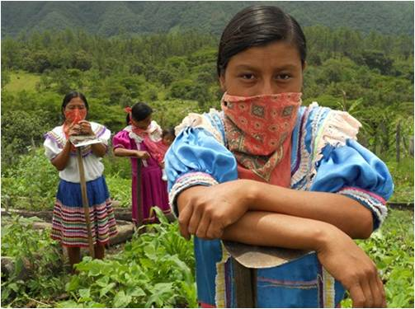

2012

A lo largo de ese año las Juntas de Buen Gobierno denunciaron sistemáticas agresiones: “El Caracol V Que Habla para Todos denuncia amenazas, desalojos, robos, desplazamientos, intimidaciones y presencias de seguridad pública en las comunidades zapatistas de Comandante Abel y Unión Hidalgo.”

En la coyuntura política de 2012 el jefe rebelde zapatista no asomó ni la nariz, a AMLO le fue muy bien pero perdió nuevamente las elecciones – haiga sido como haiga sido -, por una diferencia de 3 millones 329 mil 785 votos. Enrique Peña Nieto, el candidato de Carlos Salinas de Gortari ganó las elecciones. Los resultados fueron los siguientes: 19 millones 226 mil 784 votos para Peña Nieto del PRI; 15 millones 896 mil 999 para AMLO del PRD y 12 millones 786 mil 647 votos para Josefina Sánchez Mota del PAN.

Si Salinas-Peña Nieto tomó posesión el 1 de diciembre, 20 días después, más de 40 mil zapatistas se movilizaron en los municipios de Ocosingo, San Cristóbal de Las Casas, Palenque, Altamirano y Las Margaritas.

Es necesario señalar que en 2012 los dirigentes del PRD habían traicionado a AMLO y acordado con Salinas-Peña Nieto el Pacto por México para imponer las Reformas Estructurales. En 2013 continuaron las críticas y condenas al jefe zapatista. El 21 de enero, Peña Nieto presentó la Cruzada Nacional Contra el Hambre en Las Margaritas como respuesta a la movilización rebelde.

Para el 2012, AMLO estaba prácticamente fuera del PRD. El 20 de noviembre de ese año se realizó el l primer Congreso Nacional de Morena y el 9 de julio de 2014, MORENA quedó registrado como partido político.

Por su parte, los zapatistas, de 2012 al 2016, se dedicaron a “tender” más “puentes” con diversos actores sociales, promovieron varias actividades y encuentros: La Escuelita zapatista, seminarios y comparticiones que se vieron violentados por el asesinato del profesor zapatista Galeano el 2 de mayo de 2014.

Más solidaridades. El 26 de septiembre de ese año fueron desaparecidos 43 estudiantes normalistas de Ayotzinapa y la tarde del 8 de octubre 20 mil bases del Ejército Zapatista se movilizaron solidarias en San Cristóbal de Las Casas. El EZLN denunció permanentemente las agresiones a los pueblos del CNI y se solidarizó con sus luchas. El 15 de noviembre recibió a la Caravana de familiares de desaparecidos y estudiantes de Ayotzinapa en el caracol de Oventik y les reiteraron su solidaridad.

El “huevo de la serpiente”

En 2016, las actividades del EZLN se centraron en el encuentro de CompArte y en los preparativos del V Congreso Nacional Indígena del pasado 12 de Octubre. En ese Congreso el EZLN presentó la iniciativa de participar en las elecciones de 2018 con la candidatura independiente de una indígena y la creación de un Consejo de Gobierno Indígena. Iniciativa que el CNI retomó como parte de los resolutivos del V Congreso.

La iniciativa del CNI-EZLN desató una oleada de declaraciones que van de la condena a los saludos solidarios y adhesiones a la propuesta. Al finado y difunto Sub Marcos le fue como en feria en las redes sociales, cartones y editoriales… lo menos que le dijeron fue: “vendido”, “engendro del salinismo”, “huevo de la serpiente”…

Destacaron las declaraciones de condena de Armando Bartra, Jonh Ackerman y las de Andrés Manuel López Obrador, el presidente de MORENA: “El anuncio de que el Ejército Zapatista de Liberación Nacional (EZLN) postulará a una indígena como candidata independiente a la Presidencia de la República en 2018 es una maniobra ‘para hacerle el juego al gobierno’ con el fin de ‘que no haya una transformación y cambio de régimen’ y en su cuenta de Twitter escribió: ‘El EZLN en 2006: era ‘el huevo de la serpiente’. Luego, muy ‘radicales’ han llamado a no votar y ahora postularán candidata independiente”. Declaraciones desatinadas y de pobre imaginación. Un saludo a la iniciativa del CNI-EZLN lo hubiera dejado mejor parado.

Los saludos y adhesiones la propuesta del CNI-EZLN han sido de personas y grupos simpatizantes y de un universo de organizaciones sociales, agrupaciones y partidos políticos que vienen de la “vieja izquierda”. Por mencionar algunas: la Unión de Trabajadores del Campo-UTC, el Partido Comunista de México-PCM, el Partido Revolucionario de los Trabajadores-PRT, y el Partido Obrero Socialista-POS que además propuso a una de sus compañeras indígenas como candidata. Destaca al Movimiento en Defensa de la Vida y el Territorio – MODEVITE, que después de peregrinar 12 días por 11 municipios de la región indígena se sumaron públicamente: “a la propuesta del Congreso Nacional Indígena de consultar a nuestras comunidades sobre la decisión de participar en las próximas elecciones nacionales con una candidata indígena independiente.” Agentes de pastoral, obispos, Jesuitas y Dominicos de la Diócesis de San Cristóbal también han manifestado su apoyo a la iniciativa. Un reflejo de reacomodo de fuerzas políticas en la coyuntura.

En ese contexto, el 26 de noviembre pasado, el CNI-EZLN emitió la Convocatoria a la Segunda Etapa del V Congreso Nacional Indígena, en la que se informará el resultado de la Consulta en curso y resolverá lo conducente. Desde mi perspectiva, el CNI-EZLN se pronunciará favor de la iniciativa de “la conformación de un Concejo Indígena de Gobierno, que sea representado por una mujer indígena, delegada del CNI y que contienda en el proceso electoral del año 2018 para la presidencia de México.”

Y el Estado mexicano ¿Qué?

Colocado en el peor de los escenarios, he afirmado que el EZLN es “la mejor escuela para la Contrainsurgencia en México”, en la medida que es la organización político militar con una dirección inteligente, con visión estratégica, capaz de elaborar una táctica para cada periodo o coyuntura, construir dispositivos tácticos para llevarla a cabo y que cuenta con una importante base de apoyo. Y si bien el objetivo de la guerra es humillar y derrotar al enemigo, el EZLN y sus capacidades le han permitido al Estado mexicano y a inteligencia militar perfeccionar una Estrategia de Contrainsurgencia Antipopular Prolongada y ensayar sus tácticas para neutralizar, aislar, reducir y desmoralizar al enemigo sin el mayor uso de la violencia armada. La mejor de las armas del Estado mexicano son los programas y proyectos de la Política Social hoy llamada Cruzada Nacional Contra el Hambre. Si algo tiene claro el Estado mexicano es, que el EZLN no representa un peligro para el Sistema Capitalista, para el Estado y que la franja de la Sociedad Civil mexicana que lo apoya es muy delgada.

Es probable, también, que el Estado mexicano perciba en la iniciativa del CNI-EZLN la oportunidad para oxigenar al conjunto del Sistema Político Mexicano, pero también, la posibilidad de asestar otro golpe a los rebeldes de Chiapas.

En la idea primera, los diseñadores de la Ingeniería Política pueden capitalizar la iniciativa del CNI-EZLN para que la campaña política del 2018 supere a la del 2000, 2006 y 2012. También para oxigenar los contenidos y prácticas de las campañas electorales de los partidos políticos sabedores de las capacidades discursivas de los rebeldes que tienen como punto de partida la lucha y realidades de los pueblos indígenas, y de los contextos nacional e internacionales. Los partidos y sus candidatos se verán obligados a elevar el nivel de sus acartonados discursos y campañas. Más allá de la coyuntura electoral, el Estado mexicano va a prefigurar una estrategia y tácticas frente a las del CNI-EZLN diseñen en su lucha contra el “despojo capitalista”.

Si el CNI-EZLN decide registrar la “candidatura independiente”, tendrán que superar con un amplio margen las firmas que exige la Ley para evitar el escamoteo en el Instituto Nacional Electoral.

En la idea de “asestarle un golpe más a los rebelde” el Estado mexicano puede negar el registro de la “candidata indígena independiente”. De ser así y si el CNI-EZLN realiza su campaña política sin registro, será como la Otra campaña de 2006 pero con una candidata. Su impacto sería menor y debilitaría la propuesta del Concejo de Gobierno Indígena en los ámbitos, regionales, nacional e internacional.

Frente a esos escenarios posibles me parece que toca es saludar la iniciativa y promover los encuentros para la reflexión sobre la propuesta del CNI-EZLN y más tarde sobre los resolutivos que el CNI-EZLN den a conocer el 1 de enero de 2017 en Oventic… De entrarle, se necesitaría de la participación de miles de indígenas y no indígenas…

No está de más decir que en las últimas cuatro décadas los escenarios y contextos han sido adversos al conjunto de la humanidad, a la sociedad mexicana, y a los movimientos sociales. Esa situación se ha agravado con los últimos 10 años de guerra en México. Para esta coyuntura se va a necesitar de mucha imaginación, inteligencia y creatividad para vencer las dificultades…

13 de diciembre de 2016

http://www.alainet.org/es/articulo/182340

